**TP N°8 : Analyse des protocoles TCP/IP**

**Objectifs :**

* Comprendre les protocoles ARP et ICMP.
* Manipuler et analyser leurs paquets pour mieux appréhender leurs mécanismes.

**Contexte :**

* **ARP** : Associe une adresse IP à une adresse MAC sur un réseau local.
* **RARP** : Réalise l’opération inverse (utile pour les démarrages réseau).
* **ICMP** : Transmet des messages pour tester la connectivité et diagnostiquer les anomalies réseau.

**Ressources nécessaires :**

* 1 commutateur.
* 3 PCs.
* Câbles Ethernet.

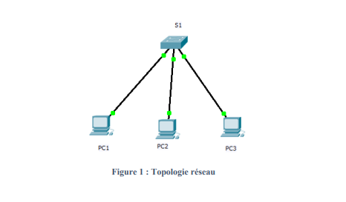

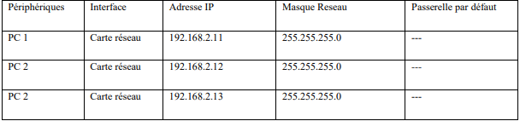

**A. Configuration réseau de base**

1. Configurez les paramètres du commutateur :
   * Désactivez la recherche DNS.
   * Attribuez un nom et des mots de passe sécurisés (RSI2 pour le mode privilégié et TP8 pour la console/vty).
   * Désactivez les ports inutilisés et sauvegardez la configuration.
2. Attribuez les adresses IP aux PCs selon la table d’adressage.
3. Effectuez un *ping* de PC1 vers PC2 en mode simulation et laissez le test se terminer.
4. Filtrez les paquets ARP et ICMP pour analyse.

**B. Analyse du protocole ARP**

1. Pourquoi une requête ARP est-elle nécessaire avant l’envoi d’un *ping* ?
2. Identifiez les champs principaux d’une trame ARP et leur rôle.
3. Expliquez la différence entre une trame Ethernet et un paquet ARP.
4. Justifiez pourquoi une requête ARP est diffusée, et identifiez les adresses MAC source et destination.
5. Comment un poste reconnaît-il un paquet ARP dans une trame reçue ? Indiquez le champ clé et ses valeurs possibles.
6. Comment détecte-t-on si un paquet ARP est une requête ou une réponse ?

**C. Réponse ARP**

1. Expliquez pourquoi la réponse ARP n’est pas diffusée comme la requête.
2. Identifiez les champs essentiels pour confirmer qu’une réponse est destinée au poste concerné.
3. Où se trouve l’information principale (adresse MAC associée) dans une réponse ARP ?

**D. Analyse ICMP : Echo request (ping)**

1. Identifiez les adresses MAC et IP source/destination pour un *ping*.
2. Décrivez les champs Type et TTL dans un paquet ICMP. Quelle est leur signification ?
3. Comment un poste détecte-t-il qu’un paquet ICMP est encapsulé dans une trame Ethernet ?

**E. Analyse ICMP : Echo reply**

1. Identifiez les adresses MAC et IP source/destination pour une réponse ICMP.
2. Expliquez comment un poste détecte qu’un message ICMP encapsulé dans un paquet IP est une réponse *echo reply*.
3. Si un nouveau *ping* est envoyé après une réponse ARP réussie, l’échange ARP se reproduit-il ? Justifiez.